**Grupa Jeżyki**

17 styczeń 2020

Temat: Gramy na bębenku

Zabawa: Prezentacja instrumentu perkusyjnego – bębenka. Dzieci wspólnie z rodzicem opisują bębenek i mówią, jak się na nim gra.

*Co wam przypomina kształt bębenka? Spróbujcie naśladować dźwięk tego instrumentu* (*bam, bam, bam; tam, tam, tam;*

*bum, bum, bum*). *Zaklaszczcie tyle razy, ile razy uderzę w bębenek.* Dzieci otrzymują bębenki i grają na nich w sposób dowolny z wykorzystaniem pałeczki lub palcami. Poznają możliwości gry na bębenku.

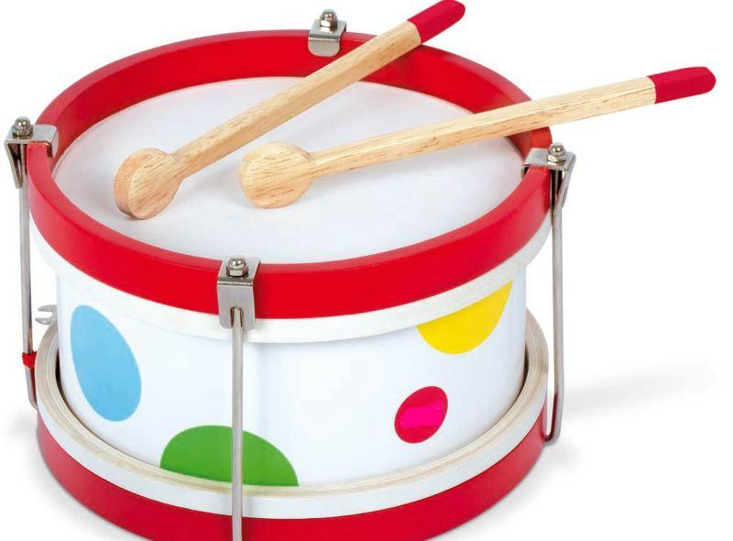

Zadanie: Praca plastyczna „Malowane słońce”. Dzieci malują słońce żołtą farbą plakatową, grubymi pędzlami, na dużych arkuszach papieru.